SieMatic toont voor het eerst Easys Compact van Hettich
Greeploze opening van koelkasten de luxe

In de hoogwaardige keukens van de firma SieMatic Möbelwerke GmbH & Co. KG (www.siematic.com) komen designkwaliteit en gebruikscomfort op de eerste plaats. Op de huisbeurs van deze fabrikant van 17 t/m 22 september 2022 in Löhne wordt ook de première gevierd van het nieuwe elektromechanische deuropeningssysteem Easys Compact van Hettich.

Carl-Heinrich Moning, ingenieur bij SieMatic: „Easys Compact is de perfecte deuropener voor het greeploze design van onze keukens. Dankzij dit nieuwe systeem kunnen wij onze hoge designeisen verbinden met duidelijk meer gebruikscomfort bij de koelkast.“ De voordelen van Easys Compact blijken tijdens het gebruik: het systeem wordt altijd betrouwbaar en veilig geactiveerd. Dankzij de enorme openingskrachten is zelfs bij zware deuren één enkele eenheid voldoende. De druksensor kan daarbij op iedere gewenste hoogte worden aangebracht – altijd comfortabel voor grote of kleine koelkastgebruikers.
SieMatic presenteert Easys Compact in een Gaggenau-koelkast. Maar deze slanke eenheid kan ook in een groot gedeelte van de andere koelkasten worden toegepast. Want Easys Compact maakt gebruik van de voorgeboorde gaten in de koelkast, bovendien heeft hij een intuïtieve stekkerverbinding. Fouten bij de montage worden hierdoor uitgesloten en de inbouw snel uitgevoerd. Aangezien Easys Compact onafhankelijk van de kast wordt bevestigd, kunnen zelfs standaardkasten worden gebruikt. Maar voor het openen met Easys Compact zonder aanraking kan natuurlijk ook een slimme voice control worden gebruikt. Het systeem in witte of donkere uitvoering kan optisch altijd onopvallend aan de oppervlakken in de omgeving worden aangepast. Hierdoor maakt Easys Compact een trendy, greeploos design met veel functies mogelijk, geschikt voor meubels en elektrische apparatuur.

Na de eerste presentatie van Easys Compact bij producent SieMatic plant Hettich de selectieve marktintroductie van dit nieuwe systeem in het eerste kwartaal van 2023.
www.hettich.com

U kunt het onderstaande fotomateriaal downloaden via https://web.hettich.com/nl-nl/pers.jsp

Afbeeldingen
Teksten onder afbeeldingen
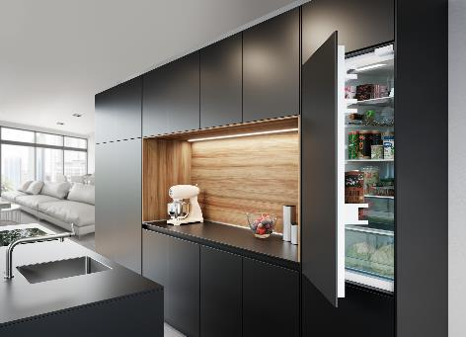
332022_a
Première voor Easys Compact: SieMatic toont het nieuwe elektromechanische deuropeningssysteem van Hettich voor het eerst. Foto: Hettich

Over Hettich
Hettich werd in 1888 opgericht en is een van de grootste en meest succesvolle producenten van meubelbeslag wereldwijd. Meer dan 7.400 medewerkers in bijna 80 landen werken samen aan de doelstelling om intelligente techniek voor meubelen te ontwikkelen. Hiermee overtuigt Hettich mensen over de hele wereld en is het een betrouwbare partner voor de meubelindustrie, handel en ambacht. Het merk Hettich staat voor consequente waarden: voor kwaliteit en innovatie. Voor betrouwbaarheid en nabijheid bij de klanten. Ondanks de grootte van het bedrijf en zijn internationale karakter is Hettich een echt familiebedrijf gebleven. Onafhankelijk van investeerders wordt de toekomst van het bedrijf vrij, menselijk en duurzaam vormgegeven. www.hettich.com

